**IPT-SFP SM5110-SR**

Функции:

* Поддержка нескольких протоколов от 8,5 Гбит/с до 11,3 Гбит/с
* 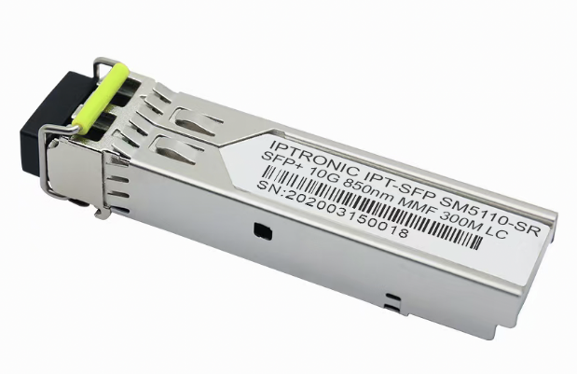Поддержка горячей замены
* Длина волны 850 нм
* Дуплексный разъем LC
* Потребляемая мощность <1Вт
* Расстояние передачи данных 300м
* Питание +3.3В
* Диапазон температур: от -5°C до 70°C
* Соответствует SFF-8431, SFF-8432 и IEE802.3ae
* Соответствие требованиям RoHS, отсутствия свинца

Описание:

IPT-SFP SM5110-SR представляют собой подключаемые SFP+ малого форм-фактора, предназначенные для использования в 10-гигабитных многоскоростных каналах. Они совместимы с SFF-8431, SFF-8432 и 10GBASE LRM; поддержка 4x, 8x и 10x Fibre Channel. Функции цифровой диагностики доступны через двухпроводной последовательный интерфейс. Высокопроизводительный передатчик с длиной волны 850 нм и высокочувствительный PIN-приемник обеспечивают превосходную производительность Ethernet на расстоянии до 300 м на каналах MMF OM3.

* **Температурный режим**

|  |  |  |  |  |
| --- | --- | --- | --- | --- |
| **Параметр** | **Обозначение** | **Мин.** | **Макс.** | **Единица измерения** |
| Температура хранения | TS | -40 | +85 | °C |
| Рабочая температура | TA | -5 | 70 | °C |
| Напряжение питания | VCC | -0.5 | 3.6 | V |
| Относительная влажность | RH | 0 | 85 | % |

* **Характеристики**

|  |  |  |  |  |
| --- | --- | --- | --- | --- |
| **Параметр** | **Обозначение** | **Мин.** | **Макс.** | **Единица измерения** |
| Битрейт | BR | 9.95 | 11.3 | Гб/с |
| Коэффициент битовых ошибок | BER | 0 | 10-12 |  |
| Напряжение питания | VCC | -0.5 | 3.6 | В |
| Максимальное поддерживаемое расстояние  (MMF, 62,5 мкм 160 МГц-км) |  |  | 26 | м |
| Максимальное поддерживаемое расстояние  (MMF, 62,5 мкм OM1 200 МГц-км) |  |  | 33 | м |
| Максимальное поддерживаемое расстояние  (ММF, 50 мкм ОМ2500 МГц-км) |  |  | 82 | м |
| Максимальное поддерживаемое расстояние  (ММF, 50 мкм OM3 2000 МГц-км) |  |  | 300 | м |
| Максимальное поддерживаемое расстояние  (ММF, 50 мкм OM44700 МГц-км) |  |  | 400 | м |

* **Электрические характеристики**

|  |  |  |  |  |  |
| --- | --- | --- | --- | --- | --- |
| **Параметр** | **Обозначение** | **Мин.** | **Среднее** | **Макс.** | **Единица измерения** |
| Напряжение питания | Vcc | 3.135 |  | 3.465 | V |
| Ток питания | Icc |  |  | 300 | mA |
| **Receiver/Принимающая часть** | | | | | |
| Допустимое отклонение одностороннего выходного напряжения | V | -0.3 |  | 4 | V |
| Выходное дифференциальное напряжение Rx | Vo | 180 |  | 850 | mV |
| Время нарастания и спада выхода Rx | Tr/Tf | 30 |  |  | ps |
| Ошибка LOS | VLOS fault | 2 |  | VccHOST | V |
| LOS | VLOS norm | Vee |  | Vee+0.8 | V |
| **Transmitter/Передающая часть** | | | | | |
| Входное дифференциальное сопротивление | Rin |  | 100 |  | Ω |
| Допуск на одностороннее постоянное напряжение на входе Tx (Ref VeeT) | V | -0.3 |  | 4 | V |
| Размах дифференциального входного напряжения | Vin,pp | 180 |  | 700 | mV |
| Напряжение отключения передачи | VD | 2 |  | Vcc | V |
| Напряжение включения передачи | VEN | Vee |  | Vee+0.8 | V |

* **Оптические характеристики**

|  |  |  |  |  |  |
| --- | --- | --- | --- | --- | --- |
| **Параметр** | **Обозначение** | **Мин.** | **Среднее** | **Макс.** | **Единица измерения** |
| **Transmitter/Передающая часть** | | | | | |
| Длина волны | λt | 840 | 850 | 860 | nm |
| Ширина спектра | △λrms |  |  | 0.45 | nm |
| Оптическая мощность | Pavg | -6 |  | -1 | dBm |
| Оптическая мощность ОМА | Poma |  | -1.5 |  | dBm |
| Выключение лазера | Poff |  |  | -30 | dBm |
| Коэффициент угасания | ER | 3 |  |  | dB |
| Рассеивание передатчика | TDP |  |  | 3.9 | dB |
| Шум относительной интенсивности | Rin |  |  | -128 | dB/Hz |
| Допуск на оптические потери |  | 20 |  |  | dB |
| **Receiver/Принимающая часть** | | | | | |
| Длина волны | λr | 840 |  | 860 | nm |
| Чувствительность приемника (OMA)  @ 10.3Gb/s | Sen |  |  | -11.1 | dBm |
| Стрессовая чувствительность (OMA) | SenST |  |  |  | dBm |
| Los Assert | LOSA | -25 |  |  | dBm |
| Los De-assert | LOSD |  |  | -12 | dBm |
| Los Hysteresis | LOSH | 0.5 |  |  | dB |
| Перегрузка | Sat | 0 |  |  | dBm |

* **Назначение контактов**

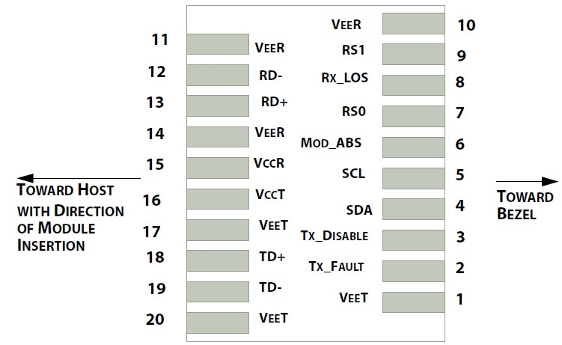

|  |  |  |
| --- | --- | --- |
| **Номер** | **Имя** | **Назначение** |
| **1** | VeeT | Земля передатчика (общая с землей приемника) |
| **2** | Tx Fault | Индикация неисправности передатчика |
| **3** | Tx Disable | Отключение передатчика |
| **4** | SDL | 2-проводной последовательный интерфейс ввода/вывода данных (SDA) |
| **5** | SCL | 2-проводной вход последовательного интерфейса (SCL) |
| **6** | MOD-ABS | Модуль отсутствует, подключитесь к VeeR или VeeT в модуле |
| **7** | RS0 | Управление приемником SFP+. При высокой скорости входных данных >4,5 Гбит / с; При низкой скорости ввода данных < =4,5 Гбит/с |
| **8** | LOS | Потеря сигнала |
| **9** | RS1 | Управление приемником SFP+. При высокой скорости входных данных >4,5 Гбит / с; При низкой скорости ввода данных < =4,5 Гбит/с |
| **10** | VeeR | Земля приемника (общая с землей передатчика) |
| **11** | VeeR | Земля приемника (общая с землей передатчика) |
| **12** | RD- | Инвертированный вывод полученных данных |
| **13** | RD+ | Вывод полученных данных |
| **14** | VeeR | Земля приемника (общая с землей передатчика) |
| **15** | VccR | Питание приемника |
| **16** | VccT | Питание передатчика |
| **17** | VeeT | Земля передатчика (общая с землей приемника) |
| **18** | TD+ | Вход для передачи данных |
| **19** | TD- | Инвертированный вход для передачи данных |
| **20** | VeeT | Земля передатчика (общая с землей приемника) |

* **Рекомендуемая схема:**

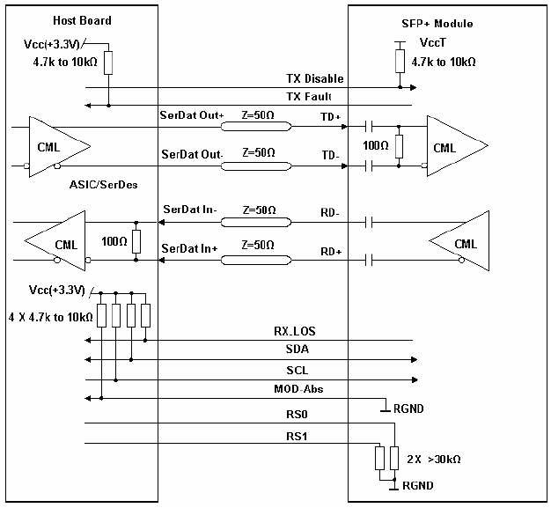

**Рекомендуемая схема**

* **Структура:**

